6.3 Manager

6.3.5. Quản lý phòng ở

|  |  |
| --- | --- |
| Use Case Name | Quản lý phòng ở |
| Use Case ID | UC15 |
| High Level Requirement Ref | Cho phép manager quản lý thông tin của phòng ở như thêm, sửa, xóa thông tin phòng của ký túc xá. |
| Actor | Manager |
| Description | Tất cả thông tin của các phòng tại ký túc xá được truy vấn từ cơ sở dữ liệu và hiển thị lên màn hình. Manager có thể xem và thêm, sửa hay xóa thông tin phòng. |
| Trigger | NA |
| Pre-condition | Manager kích vào “Quản lý phòng ở” ở thanh điều hướng bên trái |
| Post-processing |  |

6.3.5.1 Xem danh sách phòng 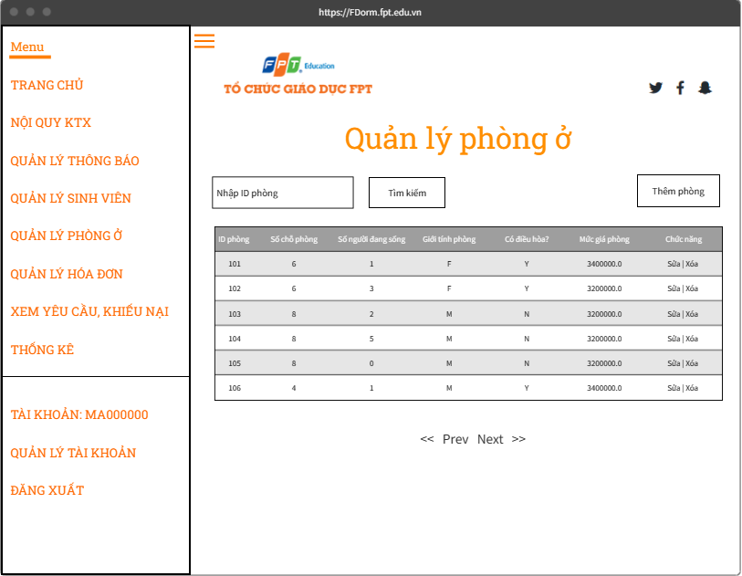

|  |  |  |  |
| --- | --- | --- | --- |
| **Screen** | Xem danh sách phòng | | |
| **Description** | Hiển thị danh sách phòng | | |
| **Screen Access** | Người quản lý chọn “**Quản lý phòng ở”** | | |
| **Screen Content** | | | |
| **Item** | **Type** | **Data** | **Description** |
| Nhập ID phòng | Search Box |  | Ô nhập ID phòng để tìm kiếm |
| Tìm kiếm | Button |  | Nút nhấn tìm kiếm |
| ID phòng | Label - Integer |  | Hiển thị mã phòng |
| Số chỗ phòng | Label – Integer |  | Hiển thị số chỗ của phòng |
| Số người đang sống | Label – Integer |  | Hiển thị số sinh viên đang sống trong phòng |
| Giới tính phòng | Label – String (1) |  | Hiển thị giới tính của phòng |
| Có điều hòa? | Label – String (1) |  | Hiển thị phòng có điều hòa hay không |
| Mức giá | Label – Float |  | Ô nhập mức giá phòng |
| Chức năng | Label – String (20) |  | Hiển thị chức năng |
| Sửa | Link |  | Khi người dùng kích vào **Sửa** ở dòng nào thì sẽ hiện ra trang cho phép sửa thông tin của phòng ở dòng đó. |
| Xóa | Link |  | Khi người dùng kích vào **Xóa** ở dòng nào thì sẽ xóa thông tin của phòng ở dòng đó khỏi cơ sở dữ liệu. |
| Phân trang | Link |  | Cho phép phân trang nếu dữ liệu lớn. |
| **Screen Actions** | | | |
| **Action Name** | **Description** | **Success** | **Failure** |
| Thêm phòng | Khi người dùng kích vào **Thêm phòng** thì hệ thống chuyển sang trang thêm phòng. | Màn hình hiển thị trang thêm phòng. | Khi có lỗi kết nối cơ sở dữ liệu -> Hiển thị thông báo “Lỗi kết nối cơ sở dữ liệu”.  Màn hình vẫn hiển thị trang hiện tại. |
| Tìm kiếm | Khi người dùng kích vào **Tìm kiếm** thì hệ thống sẽ thực hiện truy vấn tìm kiếm phòng theo dữ liệu người dùng nhập ở Ô Nhập ID phòng. | Nếu ở Ô tìm kiếm người dùng không nhập gì, Hệ thống sẽ hiển thị toàn bộ phòng ra bảng danh sách phòng.  Ngược lại, hiển thị kết quả tìm kiếm được ra bảng danh sách phòng. | Khi có lỗi kết nối cơ sở dữ liệu -> Hiển thị thông báo “Lỗi kết nối cơ sở dữ liệu”  Khi hệ thống không tìm thấy phòng nào thì sẽ hiển thị thông báo “Không tìm thấy”. |
| Sửa | Khi người dùng kích vào **Sửa** ở dòng nào thì hệ thống sẽ thực hiện truy vấn lấy thông tin của phòng tương ứng ở dòng đó. Sau đó hệ thống sẽ chuyển đến màn hình Sửa thông tin phòng. | Hiển thị màn hình “Sửa thông tin phòng”. | Khi có lỗi kết nối cơ sở dữ liệu -> Hiển thị thông báo “Lỗi kết nối cơ sở dữ liệu”. |
| Xóa | Khi người dùng kích vào **Xóa** ở dòng nào thì hệ thống sẽ thực hiện truy vấn xóa thông tin của phòng tương ứng ở dòng đó. | Thông tin của phòng bị xóa khỏi cơ sở dữ liệu.  Làm mới trang, hiển thị thông báo “Xóa phòng thành công” | Khi có lỗi kết nối cơ sở dữ liệu -> Hiển thị thông báo “Lỗi kết nối cơ sở dữ liệu”. |
| Phân trang | Khi có nhỏ hơn hoặc bằng 10 trường dữ liệu thì không có phần phân trang  Khi có hơn 10 trường dữ liệu thì hiển thị phân trang  Nhấn vào mỗi trang sẽ chuyển đến trang đó. Nhấn vào nút <</ >> sẽ chuyển đến trang kế trước/kế sau trang hiện tại nếu vẫn còn trang trước/sau. | Chuyển đến trang được yêu cầu | Khi có lỗi kết nối cơ sở dữ liệu -> Hiển thị thông báo “Lỗi kết nối cơ sở dữ liệu” |

6.3.5.2 Thêm thông tin phòng

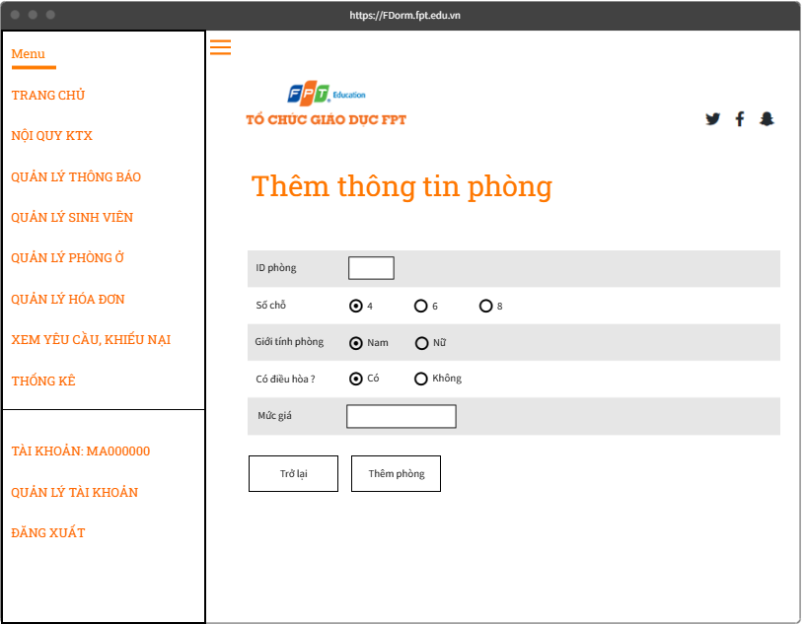

|  |  |  |  |
| --- | --- | --- | --- |
| **Screen** | Thêm thông tin phòng | | |
| **Description** | Thêm thông tin phòng lên cơ sở dữ liệu | | |
| **Screen Access** | Người quản lý chọn “**Quản lý phòng ở” ->** Nhấn nút **“Thêm phòng”** | | |
| **Screen Content** | | | |
| **Item** | **Type** | **Data** | **Description** |
| ID phòng | Text field – Integer |  | Ô nhập ID phòng |
| Số chỗ | Radio Button |  | Manager chọn số chỗ cho phòng |
| Giới tính phòng | Radio Button |  | Manager chọn giới tính cho phòng |
| Có điều hòa? | Radio Button |  | Manager chọn phòng có điều hòa hay không |
| Mức giá | Text field – Float |  | Ô nhập mức giá phòng |
| Trở lại | Button |  | Quay về trang Xem danh sách phòng |
| Thêm phòng | Button |  | Thêm thông tin phòng vào cơ sở dữ liệu |
| **Screen Actions** | | | |
| **Action Name** | **Description** | **Success** | **Failure** |
| Trở lại | Khi người dùng kích vào **Trờ lại** thì hệ thống sẽ chuyển đến màn hình trước đó | Hiển thị màn hình trước đó. | Khi có lỗi kết nối cơ sở dữ liệu -> Hiển thị thông báo “Lỗi kết nối cơ sở dữ liệu” |
| Thêm phòng | Khi người dùng kích vào **Thêm phòng** hệ thống kiếm tra tính hợp lệ của dữ liệu. | Trở về màn hình Xem thông tin phòng và hiển thị thông báo “Thêm phòng thành công” | Khi để trống ô ID phòng  ->Hệ thống sẽ thông báo “Vui lòng điền ID phòng”  Khi ID phòng đã tồn tại  ->Hệ thống sẽ thông báo “ID phòng đã tồn tại trên hệ thống”  Khi chưa chọn số chỗ->Hệ thống sẽ thông báo “Vui lòng lựa chọn số chỗ”  Khi chưa chọn giới tính phòng ->Hệ thống sẽ thông báo “Vui lòng lựa chọn giới tính phòng”  Khi chưa chọn có điều hòa->Hệ thống sẽ thông báo “Vui lòng lựa chọn phòng có điều hòa hay không”  Khi để trống ô Mức giá  ->Hệ thống sẽ thông báo “Vui lòng điền mức giá phòng”  Khi Mức giá nhập vào không hợp lệ  ->Hệ thống sẽ thông báo “Mức giá bạn nhập không hợp lệ!”  Khi có lỗi kết nối cơ sở dữ liệu -> Hiển thị thông báo “Lỗi kết nối cơ sở dữ liệu” |

6.3.5.3 Sửa thông tin phòng

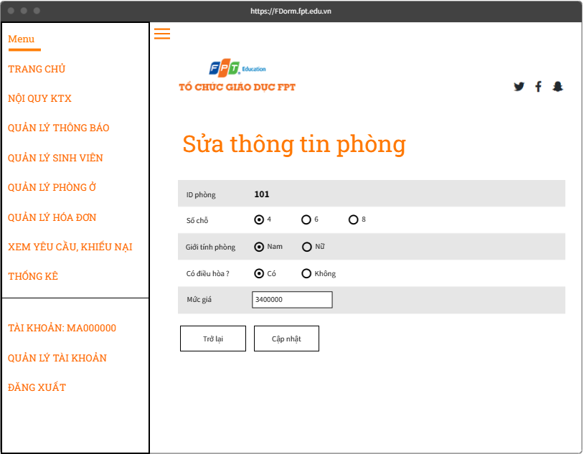

|  |  |  |  |
| --- | --- | --- | --- |
| **Screen** | Sửa thông tin phòng | | |
| **Description** | Sửa thông tin phòng trên cơ sở dữ liệu | | |
| **Screen Access** | Người quản lý chọn “**Quản lý phòng ở” ->** Nhấn link **“Sửa”** ở cạnh phòng cần sửa | | |
| **Screen Content** | | | |
| **Item** | **Type** | **Data** | **Description** |
| ID phòng | Label – Integer |  | ID phòng đang sửa |
| Số chỗ | Radio Button |  | Manager chọn số chỗ cho phòng |
| Giới tính phòng | Radio Button |  | Manager chọn giới tính cho phòng |
| Có điều hòa? | Radio Button |  | Manager chọn phòng có điều hòa hay không |
| Mức giá | Text field – Float |  | Ô nhập mức giá phòng |
| Trở lại | Button |  | Quay về trang Xem danh sách phòng |
| Cập nhật | Button |  | Cập nhật thông tin phòng trên cơ sở dữ liệu |
| **Screen Actions** | | | |
| **Action Name** | **Description** | **Success** | **Failure** |
| Trở lại | Khi người dùng kích vào **Trờ lại** thì hệ thống sẽ chuyển đến màn hình trước đó | Hiển thị màn hình trước đó. | Khi có lỗi kết nối cơ sở dữ liệu -> Hiển thị thông báo “Lỗi kết nối cơ sở dữ liệu” |
| Sửa phòng | Khi người dùng kích vào **Cập nhật** hệ thống kiếm tra tính hợp lệ của dữ liệu. | Trở về màn hình Xem thông tin phòng và hiển thị thông báo “Sửa phòng thành công” | Khi chưa chọn số chỗ -> Hệ thống sẽ thông báo “Vui lòng lựa chọn số chỗ”  Khi chưa chọn giới tính phòng -> Hệ thống sẽ thông báo “Vui lòng lựa chọn giới tính phòng”  Khi chưa chọn có điều hòa->Hệ thống sẽ thông báo “Vui lòng lựa chọn phòng có điều hòa hay không”  Khi để trống ô Mức giá  ->Hệ thống sẽ thông báo “Vui lòng điền mức giá phòng”  Khi Mức giá nhập vào không hợp lệ  ->Hệ thống sẽ thông báo “Mức giá bạn nhập không hợp lệ!”  Khi không có thông tin nào bị thay đổi  -> Hệ thống sẽ thông báo “Bạn chưa thay đổi thông tin!”  Khi có lỗi kết nối cơ sở dữ liệu -> Hiển thị thông báo “Lỗi kết nối cơ sở dữ liệu” |

6.3.6. Quản lý hóa đơn

|  |  |
| --- | --- |
| Use Case Name | Quản lý hóa đơn |
| Use Case ID | UC15 |
| High Level Requirement Ref | Cho phép manager quản lý hóa đơn thuê phòng và hóa đơn điện, nước vượt mức |
| Actor | Manager |
| Description | Tất cả thông tin của hóa đơn thuê phòng và hóa đơn điện, nước vượt mức của ký túc xá được truy vấn từ cơ sở dữ liệu và hiển thị lên màn hình. Manager có thể xem và sửa nội dung hóa đơn hoặc gửi hóa đơn cho sinh viên |
| Trigger | NA |
| Pre-condition | Manager kích vào “Quản lý hóa đơn” ở thanh điều hướng bên trái |
| Post-processing |  |

6.3.6.1. Xem thông tin hóa đơn

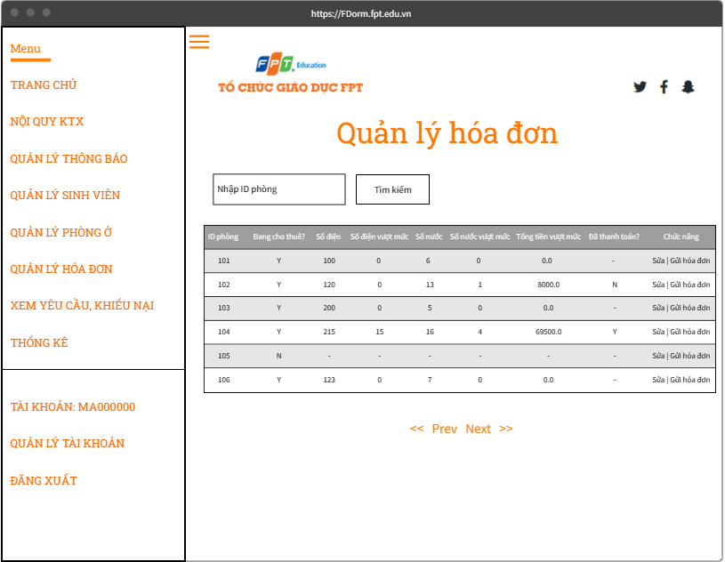

|  |  |  |  |
| --- | --- | --- | --- |
| **Screen** | Xem thông tin hóa đơn | | |
| **Description** | Hiển thị thông tin về trạng thái thuê/thanh toán tiền phòng và tiền điện/nước của từng phòng | | |
| **Screen Access** | Người quản lý chọn “**Quản lý hóa đơn”** | | |
| **Screen Content** | | | |
| **Item** | **Type** | **Data** | **Description** |
| Nhập ID phòng | Search Box |  | Ô nhập ID phòng để tìm kiếm |
| Tìm kiếm | Button |  | Nút nhấn tìm kiếm |
| ID phòng | Label - Integer |  | Hiển thị mã phòng |
| Đang cho thuê? | Label – String (1) |  | Hiển thị trạng thái tiền phòng đã thanh toán/phòng có đang cho thuê hay không |
| Số điện | Label – Integer |  | Hiển thị số điện sinh viên dã dùng |
| Số điện vượt mức | Label – Integer |  | Hiển thị số điện vượt quá mức |
| Số nước | Label – Integer |  | Hiển thị số nước sinh viên dã dùng |
| Số nước vượt mức | Label – Integer |  | Hiển thị số nước vượt quá mức |
| Tổng tiền vượt mức | Label – Float |  | Hiển thị tổng số tiền vượt mức mà sinh viên phải trả |
| Đã thanh toán? | Label – String (1) |  | Hiển thị trạng thái thanh toán tiền điện nước vượt mức của phòng |
| Chức năng | Label – String (20) |  | Hiển thị chức năng |
| Sửa | Link |  | Khi người dùng kích vào **Sửa** ở dòng nào thì sẽ hiện ra trang cho phép sửa hóa đơn của phòng ở dòng đó. |
| Gửi hóa đơn | Link |  | Khi người dùng kích vào **Gửi hóa đơn** ở dòng nào thì sẽ gửi hóa đơn thanh toán cho phòng ở dòng đó. |
| Phân trang | Link |  | Cho phép phân trang nếu dữ liệu lớn. |
| **Screen Actions** | | | |
| **Action Name** | **Description** | **Success** | **Failure** |
| Tìm kiếm | Khi người dùng kích vào **Tìm kiếm** thì hệ thống sẽ thực hiện truy vấn tìm kiếm phòng theo dữ liệu người dùng nhập ở Ô Nhập ID phòng. | Nếu ở Ô tìm kiếm người dùng không nhập gì, Hệ thống sẽ hiển thị toàn bộ phòng ra bảng danh sách phòng.  Ngược lại, hiển thị kết quả tìm kiếm được ra bảng danh sách phòng. | Khi có lỗi kết nối cơ sở dữ liệu -> Hiển thị thông báo “Lỗi kết nối cơ sở dữ liệu”  Khi hệ thống không tìm thấy phòng nào thì sẽ hiển thị thông báo “Không tìm thấy”. |
| Sửa | Khi người dùng kích vào **Sửa** ở dòng nào thì hệ thống sẽ thực hiện truy vấn lấy thông tin của phòng tương ứng ở dòng đó. Sau đó hệ thống sẽ chuyển đến màn hình Sửa thông tin hóa đơn. | Hiển thị màn hình “Sửa thông tin hóa đơn”. | Khi có lỗi kết nối cơ sở dữ liệu -> Hiển thị thông báo “Lỗi kết nối cơ sở dữ liệu”. |
| Gửi hóa đơn | Khi người dùng kích vào **Gửi hóa đơn** ở dòng nào thì hệ thống sẽ thực hiện gửi hóa đơn cho phòng tương ứng ở dòng đó. | Gửi hóa đơn cho phòng.  Hiển thị thông báo “Gửi hóa đơn thành công” | Khi phòng không có tiền vượt mức -> Hiển thị thông báo “Phòng không có khoản tiền để thanh toán.”  Khi có lỗi kết nối cơ sở dữ liệu -> Hiển thị thông báo “Lỗi kết nối cơ sở dữ liệu”. |
| Phân trang | Khi có nhỏ hơn hoặc bằng 10 trường dữ liệu thì không có phần phân trang  Khi có hơn 10 trường dữ liệu thì hiển thị phân trang  Nhấn vào mỗi trang sẽ chuyển đến trang đó. Nhấn vào nút <</ >> sẽ chuyển đến trang kế trước/kế sau trang hiện tại nếu vẫn còn trang trước/sau. | Chuyển đến trang được yêu cầu | Khi có lỗi kết nối cơ sở dữ liệu -> Hiển thị thông báo “Lỗi kết nối cơ sở dữ liệu” |

6.3.6.2. Sửa hóa đơn

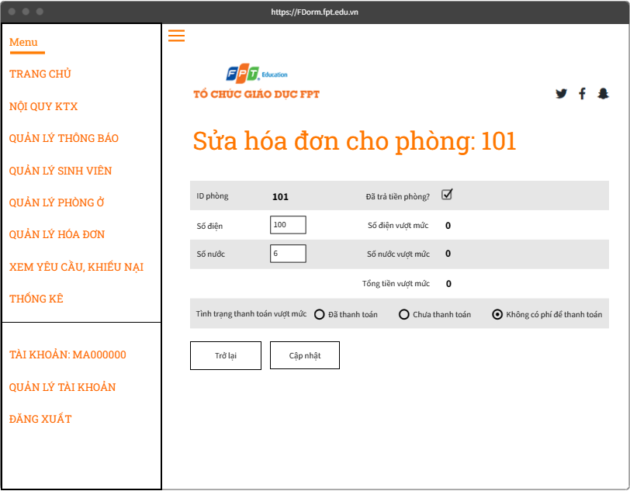

|  |  |  |  |
| --- | --- | --- | --- |
| **Screen** | Sửa hóa đơn | | |
| **Description** | Sửa các thông tin thanh toán/điện nước cho phòng | | |
| **Screen Access** | Người quản lý chọn “**Quản lý hóa đơn” ->** Nhấn link **“Sửa”** ở cạnh phòng cần sửa | | |
| **Screen Content** | | | |
| **Item** | **Type** | **Data** | **Description** |
| ID phòng | Label – Integer |  | ID phòng đang sửa |
| Đã trả tiền phòng? | Checkbox |  | Manager đánh dấu cho phòng nếu phòng đã được thanh toán |
| Số điện | Text field – Integer |  | Ô nhập số điện cho phòng; nếu không nhập coi như là 0 |
| Số điện vượt mức | Label – Integer |  | Tự động tính số điện vượt mức |
| Số nước | Text field – Integer |  | Ô nhập số nước cho phòng;  nếu không nhập coi như là 0 |
| Số nước vượt mức | Label – Integer |  | Tự động tính số nước vượt mức |
| Tổng tiền vượt mức | Label – Float |  | Tự động tính số tiền vượt mức |
| Tình trạng thanh toán vượt mức | Radio Button |  | Manager chọn tình trạng thanh toán điện nước cho phòng, nếu “Tổng tiền vượt mức” bằng 0 thì tự động chọn “Không có phí để thanh toán” |
| Trở lại | Button |  | Quay về trang Xem thông tin hóa đơn |
| Cập nhật | Button |  | Cập nhật thông tin hóa đơn trên cơ sở dữ liệu |
| **Screen Actions** | | | |
| **Action Name** | **Description** | **Success** | **Failure** |
| Trở lại | Khi người dùng kích vào **Trờ lại** thì hệ thống sẽ chuyển đến màn hình trước đó | Hiển thị màn hình trước đó. | Khi có lỗi kết nối cơ sở dữ liệu -> Hiển thị thông báo “Lỗi kết nối cơ sở dữ liệu” |
| Sửa thông tin hóa đơn | Khi người dùng kích vào **Cập nhật** hệ thống kiếm tra tính hợp lệ của dữ liệu. | Trở về màn hình Xem thông tin hóa đơn và hiển thị thông báo “Sửa hóa đơn thành công” | Khi chưa chọn tình trạng thanh toán vượt mức->Hệ thống sẽ thông báo “Vui lòng lựa chọn tình trạng thanh toán vượt mức”  Khi không có thông tin nào bị thay đổi  -> Hệ thống sẽ thông báo “Bạn chưa thay đổi thông tin!”  Khi có lỗi kết nối cơ sở dữ liệu -> Hiển thị thông báo “Lỗi kết nối cơ sở dữ liệu” |

6.3.7. Xem các yêu cầu bảo trì thiết bị và khiếu nại

|  |  |
| --- | --- |
| Use Case Name | Xem các yêu cầu bảo trì thiết bị và khiếu nại |
| Use Case ID | UC17 |
| High Level Requirement Ref | Cho phép manager xem và phản hồi yêu cầu và khiếu nại của sinh viên trong ký túc xá. |
| Actor | Manager |
| Description | Tất cả các yêu cầu và khiếu nại được truy vấn từ cơ sở dữ liệu và hiển thị lên màn hình. Manager có thể xem và phản hồi cho các yêu cầu, khiếu nại. |
| Trigger | NA |
| Pre-condition | Manager kích vào “Xem yêu cầu, khiếu nại” ở thanh điều hướng bên trái |
| Post-processing |  |

6.3.7.1. Xem các yêu cầu, khiếu nại

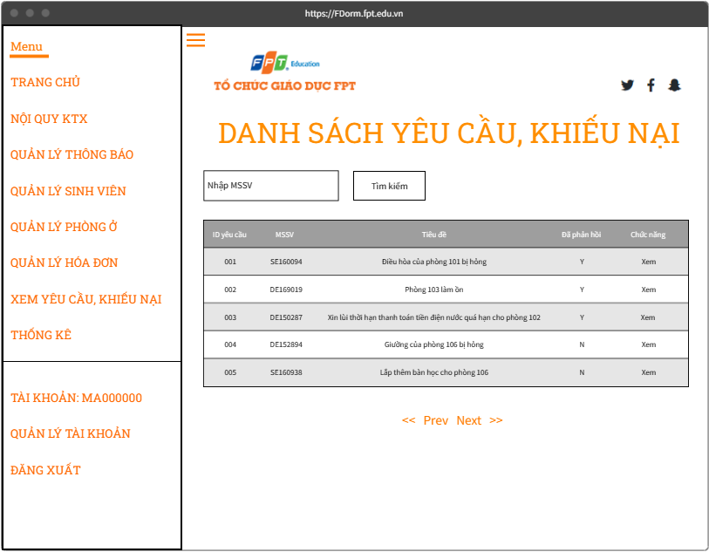

|  |  |  |  |
| --- | --- | --- | --- |
| **Screen** | Xem các yêu cầu, khiếu nại | | |
| **Description** | Xem các yêu cầu, khiếu nại của sinh viên gửi đến Ban Quản lý | | |
| **Screen Access** | Người quản lý chọn “Xem yêu cầu, khiếu nại**”** | | |
| **Screen Content** | | | |
| **Item** | **Type** | **Data** | **Description** |
| Nhập ID phòng | Search Box |  | Ô nhập ID phòng để tìm kiếm |
| Tìm kiếm | Button |  | Nút nhấn tìm kiếm |
| ID yêu cầu | Label - Integer |  | Hiển thị mã yêu cầu |
| MSSV | Label – String (8) |  | Hiển thị mã số sinh viên của người lập yêu cầu |
| Tiêu đề | Label – String (100) |  | Hiển thị tiêu đề của yêu cầu |
| Đã phản hồi? | Label – String (1) |  | Hiển thị tình trạng phản hồi của yêu cầu |
| Chức năng | Label – String (20) |  | Hiển thị chức năng |
| Xem | Link |  | Khi người dùng kích vào **Xem** ở dòng nào thì sẽ hiện ra trang cho phép xem và phản hồi cho yêu cầu/khiếu nại của yêu cầu ở dòng đó. |
| Phân trang | Link |  | Cho phép phân trang nếu dữ liệu lớn. |
| **Screen Actions** | | | |
| **Action Name** | **Description** | **Success** | **Failure** |
| Tìm kiếm | Khi người dùng kích vào **Tìm kiếm** thì hệ thống sẽ thực hiện truy vấn tìm kiếm phòng theo dữ liệu người dùng nhập ở Ô Nhập ID phòng. | Nếu ở Ô tìm kiếm người dùng không nhập gì, Hệ thống sẽ hiển thị toàn bộ phòng ra bảng danh sách phòng.  Ngược lại, hiển thị kết quả tìm kiếm được ra bảng danh sách phòng. | Khi có lỗi kết nối cơ sở dữ liệu -> Hiển thị thông báo “Lỗi kết nối cơ sở dữ liệu”  Khi hệ thống không tìm thấy yêu cầu/khiếu nại nào thì sẽ hiển thị thông báo “Không tìm thấy”. |
| Xem | Khi người dùng kích vào **Xem** ở dòng nào thì hệ thống sẽ thực hiện truy vấn lấy thông tin của yêu cầu/khiếu nại của dòng đó. Sau đó hệ thống sẽ chuyển đến màn hình Xem và phản hồi yêu cầu/khiếu nại. | Hiển thị màn hình “Xem và phản hồi yêu cầu/khiếu nại”. | Khi có lỗi kết nối cơ sở dữ liệu -> Hiển thị thông báo “Lỗi kết nối cơ sở dữ liệu”. |
| Phân trang | Khi có nhỏ hơn hoặc bằng 10 trường dữ liệu thì không có phần phân trang  Khi có hơn 10 trường dữ liệu thì hiển thị phân trang  Nhấn vào mỗi trang sẽ chuyển đến trang đó. Nhấn vào nút <</ >> sẽ chuyển đến trang kế trước/kế sau trang hiện tại nếu vẫn còn trang trước/sau. | Chuyển đến trang được yêu cầu | Khi có lỗi kết nối cơ sở dữ liệu -> Hiển thị thông báo “Lỗi kết nối cơ sở dữ liệu” |

6.3.7.2. Xem và phản hồi yêu cầu/khiếu nại

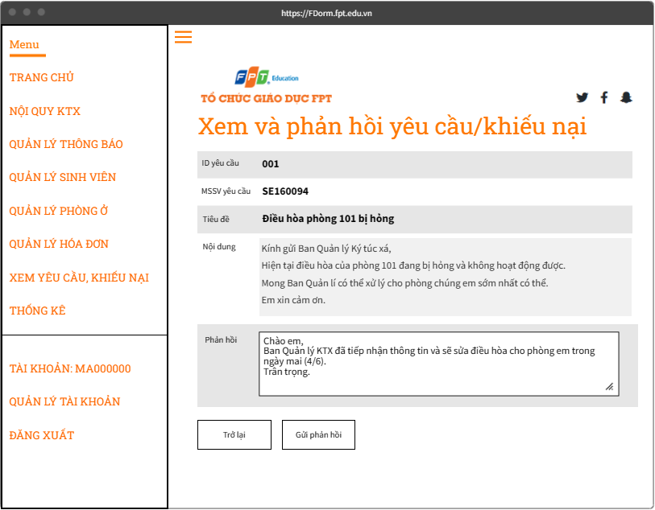

|  |  |  |  |
| --- | --- | --- | --- |
| **Screen** | Xem và phản hồi yêu cầu/khiếu nại | | |
| **Description** | Xem và phản hồi yêu cầu/khiếu nại của sinh viên | | |
| **Screen Access** | Người quản lý chọn “**Xem yêu cầu, khiếu nại” ->** Nhấn link **“Xem”** ở cạnh yêu cầu/khiếu nại cần xe | | |
| **Screen Content** | | | |
| **Item** | **Type** | **Data** | **Description** |
| ID yêu cầu | Label – Integer |  | ID yêu cầu/khiếu nại đang xem |
| MSSV yêu cầu | Label – String (8) |  | Mã số sinh viên của người lập yêu cầu |
| Tiêu đề | Label – String (100) |  | Tiêu đề của yêu cầu |
| Nội dung | Label – String (1000) |  | Nội dung của yêu cầu |
| Phản hồi | Text field – String (1000) |  | Ô nhập phản hồi cho yêu cầu |
| Trở lại | Button |  | Quay về trang Xem và phản hồi yêu cầu/khiếu nại |
| Gửi phản hồi | Button |  | Gửi phản hồi cho sinh viên |
| **Screen Actions** | | | |
| **Action Name** | **Description** | **Success** | **Failure** |
| Trở lại | Khi người dùng kích vào **Trờ lại** thì hệ thống sẽ chuyển đến màn hình trước đó | Hiển thị màn hình trước đó. | Khi có lỗi kết nối cơ sở dữ liệu -> Hiển thị thông báo “Lỗi kết nối cơ sở dữ liệu” |
| Phản hồi | Khi người dùng kích vào **Phản hồi** hệ thống kiếm tra tính hợp lệ của dữ liệu. | Đánh dấu yêu cầu là “Đã phản hồi”.  Trở về màn hình Xem và phản hồi yêu cầu/khiếu nại và hiển thị thông báo “Phản hồi thành công” | Khi chưa nhập phản hồi -> Hệ thống sẽ thông báo “Bạn chưa nhập nội dung phản hồi”  Khi nội dung của phản hồi không có thay đổi  -> Hệ thống sẽ thông báo “Bạn chưa thay đổi nội ding phản hồi”  Khi có lỗi kết nối cơ sở dữ liệu -> Hiển thị thông báo “Lỗi kết nối cơ sở dữ liệu” |

6.3.8. Thống kê

|  |  |
| --- | --- |
| Use Case Name | Thống kê |
| Use Case ID | UC18 |
| High Level Requirement Ref | Cho phép manager xem các thông số thống kê của ký túc xá. |
| Actor | Manager |
| Description | Thống kê lại các thông tin của ký túc xá bằng thông tin được truy vấn từ cơ sở dữ liệu và hiển thị lên màn hình. Manager có thể xem các thống kê này. |
| Trigger | NA |
| Pre-condition | Manager kích vào “Thống kê” ở thanh điều hướng bên trái |
| Post-processing |  |

6.3.8.1 Xem thống kê

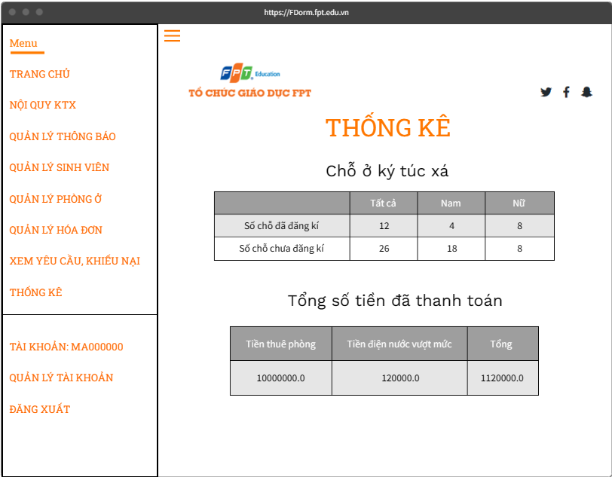

|  |  |  |  |
| --- | --- | --- | --- |
| **Screen** | Xem thống kê | | |
| **Description** | Hiển thị thống kê của ký túc xá | | |
| **Screen Access** | Người quản lý chọn “**Thống kê**” | | |
| **Screen Content** | | | |
| **Item** | **Type** | **Data** | **Description** |
| Tất cả | Label – Integer |  | Hiển thị tổng số lượng sinh viên trong các mục |
| Nam | Label – Integer |  | Hiển thị số lượng sinh viên nam trong các mục |
| Nữ | Label - Integer |  | Hiển thị số lượng sinh viên nữ trong các mục |
| Tiền thuê phòng | Label – Float |  | Hiển thị số tiền thuê phòng của sinh viên đã nộp |
| Tiền điện nước vượt mức | Label – Float |  | Hiển thị số tiền điện nước vượt mức của sinh viên đã nộp |
| Tổng | Label – Float |  | Hiển thị tổng số tiền của sinh viên đã nộp |